江油市国家级电子商务进农村综合示范项目
各级电商（物流）服务中心经纪人技能培训会课件

江油市国家级电子商务进农村综合示范项目开发的云江商盟平台，云江商盟是为江油传统商贸企业提供统采统购、互采互购功能、便民服务等的平台，主要功能有用户管理、进销存管理、数据统计分析等功能。主要进行信息化改造的功能如下：
- 商铺管理
云江商盟为各企业提供个性化的线上商城开发，可根据自己的业务需要、产品需要自定义线上商城，包括外观、公司介绍、新闻资讯、荣誉资质、公司相册等内容。
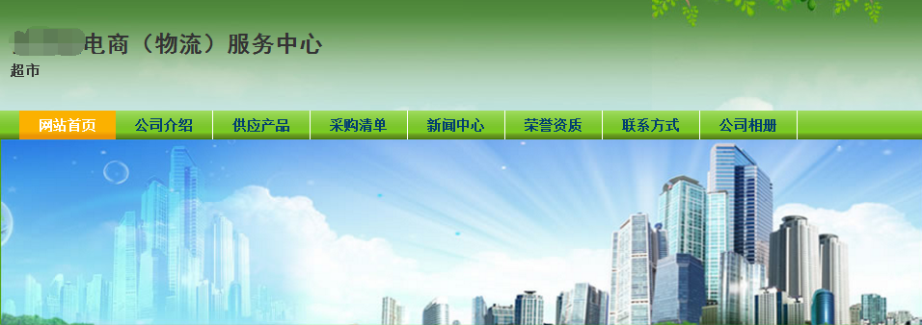
（平台前端页面显示）
2、用户管理
（1）云江商盟系统支持在系统内的各个企业之间进行站内联系，通过站内邮件、各个企业之间建立好友关系进行联系，促进各个商户之间形成固定的互采互购关系。
（2）云江商盟系统植入了客服功能，在未建立固定的商业关系前，通过平台直接进行通讯，平台还设置了显示商户是否在线，以此判定得到的反馈时间。
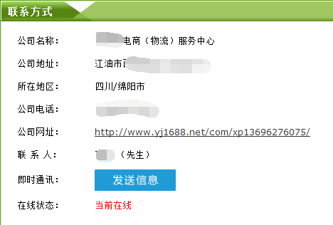
（平台前端显示）
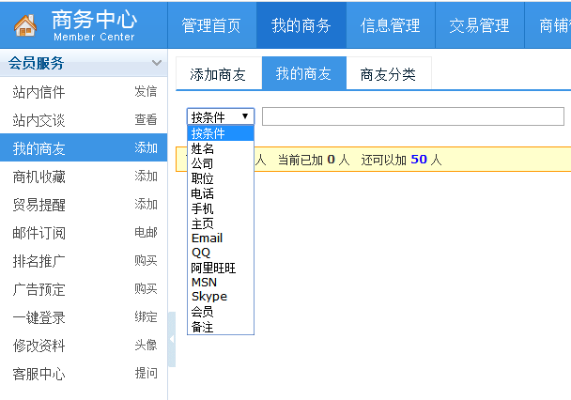
（平台后台页面）
3、供采管理
云江商盟平台为企业提供了供采管理功能，在平台内，企业可发布自己的供应商品、供应的服务与采购需求。其他商家在系统前端不仅可以看到该商家可供应的商品及服务，也能看到该商家的采购或招标等需求，如此，一方面，一次便可获得供应和采购两方面的信息，便能以此解决供应和采购两方面的需求；另一方面，完成交易后，系统也能自动结算出库存现有商品数量，为商家进一步的库存管理提供便利。
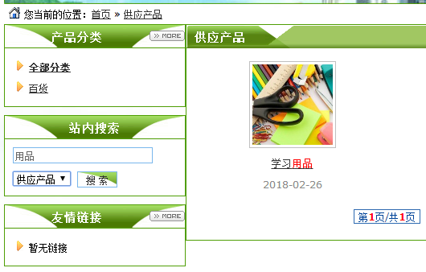
（平台前端供应产品显示）
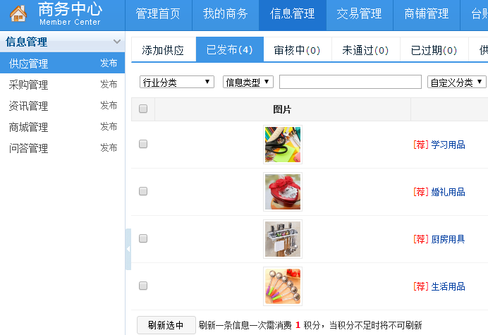
（平台后台发布产品供应页面）
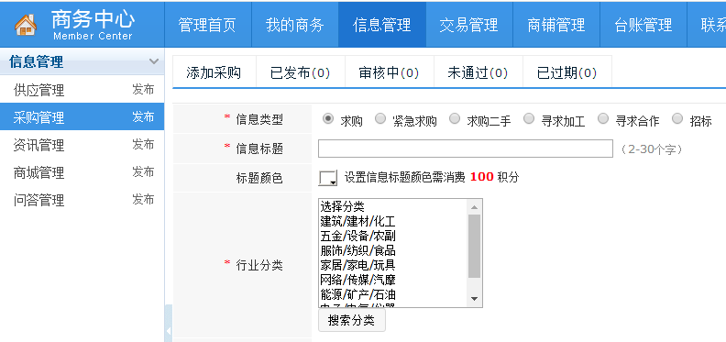
（后台发布采购需求页面）
4、交易管理
- 对于企业之间的统采统购、互采互购，云江商盟采用的是线上、线下同步交易的管理模式，线上交易渠道通过线上下单，线下发货的模式；线下也可到店进行统采统购、互采互购的交易，线上线下双渠道下单、发货、交易。线上下单的所有订单都按照当前状态统一归集、交易产生的资金流水、交易记录、快递状态都可在系统中统一查询、统计。线下的订单流水可录入到台账管理中进行统一的数据归集。
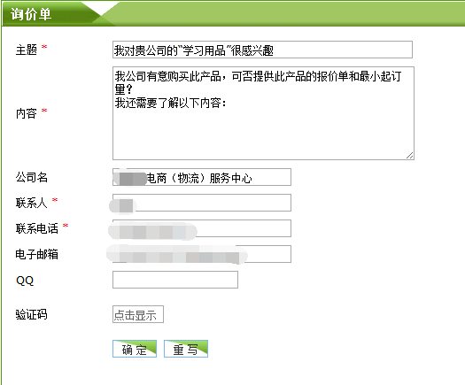
（平台前端询价单页面）
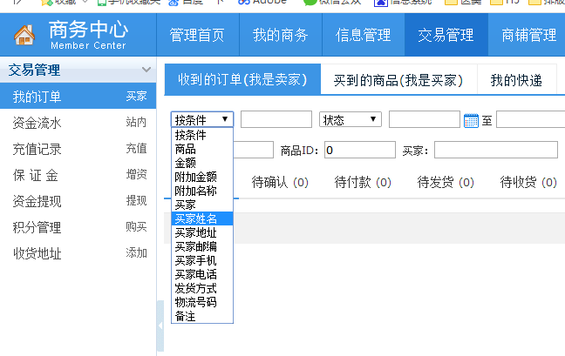
（平台后台交易管理页面）

- 除了企业之间的统采统购、互采互购，在系统内，各个企业还可为市民提供代收代缴、网上代购、产品代销等功能。

- 数据统计与分析
云江商盟平台为各企业提供台账信息功能，不仅能记录线上发生的交易资金流水，也能录入线下发生的交易资金流水，线上线下进行统一的数据归集、报表统计。对企业整体的收入、支出、应收账款等资金情况有一个清晰明了的显示，为企业的资金管理提供了极大的便利，进一步提高企业的运营效率。
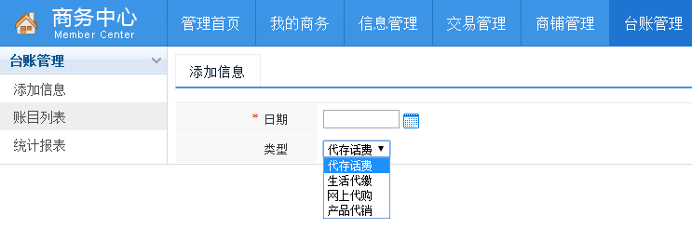
（平台后台台账管理页面）
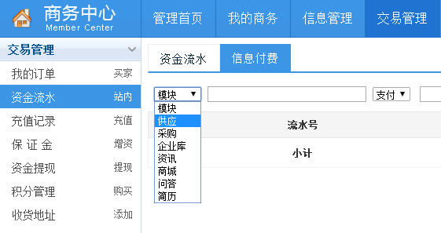
（平台后台资金流水页面）

6、多个端口操作
云江商盟不仅可在PC端上进行操作，手机端、手机微信端也可进行进入系统进行操作。兼顾了江油部分传统商贸企业的经营者对电脑操作不熟悉的问题，全面提升江油传统商贸企业的信息化改造进程。

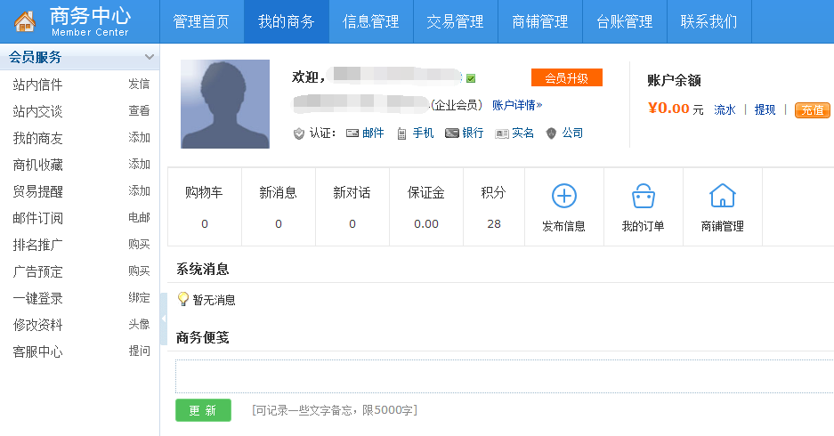
（电脑端平台后台页面）
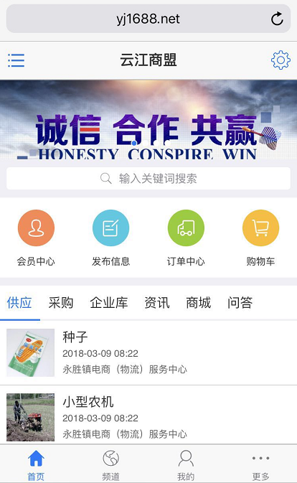
（平台手机端页面）

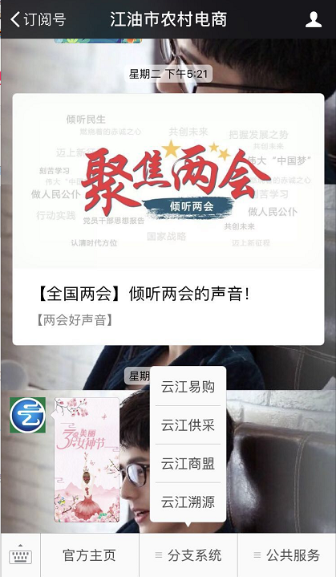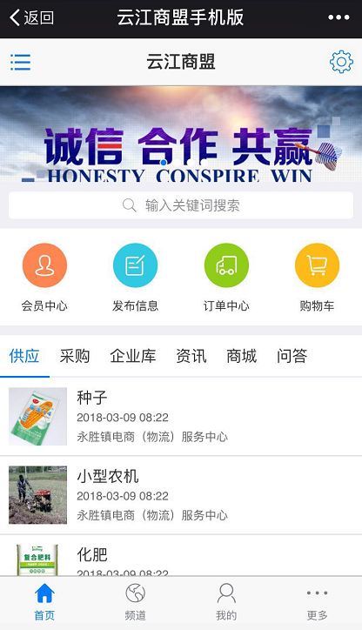
（平台手机微信端页面）

